يوم : 01/12/2024
المدة: ساعة و نصف
مديرية التربية لولاية البويرة
السنة الدراسية: 2024/2025
متوسطة: الشهيد خيذريحي
المستوى: 1 متوسط
اختبار الفصل الأول في مادة العلوم الفيـزيائية والتكنولوجيا
الاسم الكامل : ........................................................... القسم : 1م......




الوضعية الأولى:لاحظ الوثيقة التالية :
- حدد جهة مرور التيار الكهربائي في المخطط المقابل.
- ما نوع الربط بين المصباحين (L1، 2L)
......................................................................................................................................................
- ما نوع الربط بين المصباحين معا (L1، 2L) و المحرك الكهربائي .
.....................................................................................................................................................................................................................................................................
- عندما يتلف المحرك ماذا يحدث في الدارة .
..............................................................................................................................................................................................................................................................................
- نزعنا المصباح L1 ماذا يحدث في الدارة.
..............................................................................................................................................................................................................................................................................

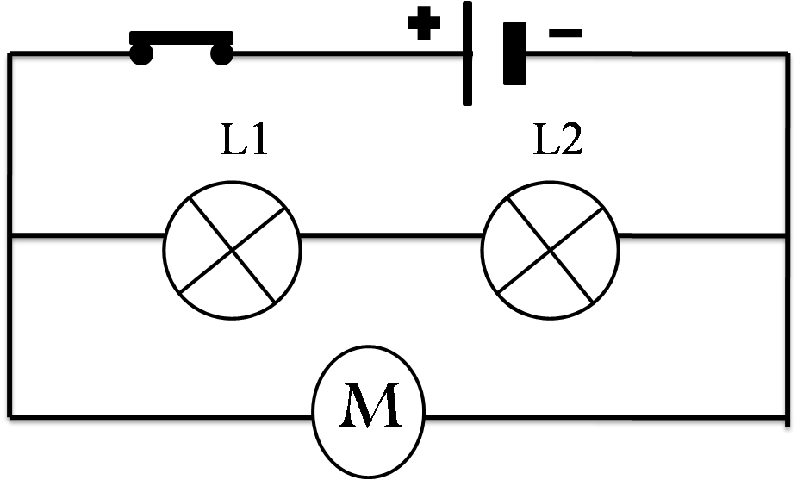

الوضعية الثانية: قَامت شيماء بتركيب دارة كهربائية بَسيطة (المبينة في الشكل المقابل)
لكن بَعد تركيب الدارة الكهربائية لَاحظت عَدم تَوهج المِصباح
و حُدوث شرارة كهربائية.
1- مَا سَبب حُدوث الشرارة الكهربائية ؟
..............................................................................................................................................................
2- أذكر ثَلاثة حُلول مناسبة تُمكن شيماء مِن اصلاح الخطأ .
أ- ................................................................................................
ب - .........................................................................................
ج - ...........................................................................................
3- أُرسم مُخطط الدارة الكهربائية التي أَنجزتها شيماء بَعد إصلاح الخلل
مُضيفا لها وسائل الحِماية بالرموز النظامية.
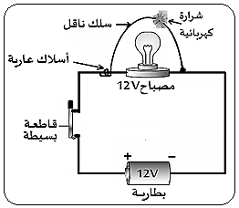

الوضعية الادماجية:
أراد والد محمد إجراء بعض التعديلات على الشبكة الكهربائية للمنزل بحيث:
- الرواق: يحتوي على مصباح يتحكم به من مكانين مختلفين.
- غرفة الجلوس: تحتوي على مصباحين يتحكم في كل منهما على حدا.
- ماهو نوع الربط المستعمل في الشبكة المنزلية؟ علل اجابتك
............................................................................................................................................................................................................................................
- سم نسمي الدارة الموجودة في الرواق؟ ........................................................................................................................................
- مثل بمخطط كل من دارة الرواق وغرفة الجلوس:

- أذكر شروط الأمن والسلامة الواجب اتخاذهما لحماية الأشخاص والأجهزة من أخطار التيار الكهربائي.
- .................................................................................................................................................................................................................................
- .................................................................................................................................................................................................................................
- ..................................................................................................................................................................................................................................

دارة الرواق
دارة غرفة الجلوس


النجاح لا يجد الشخص بل الشخص هو من يجد النجاح

بالتوفيق

